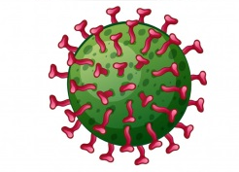
Ротавирус – коротко о главном!
Ротавирусная инфекция (ротавирус, ротавириоз, кишечный грипп, желудочный грипп, ротавирусный гастроэнетрит) – это высокозаразная острая кишечная инфекция.
Заболеваемость в Республике Беларусь
Ежегодно от 3 до 5 тысяч человек,
что составляет около 30% от числа всех заболеваний острыми кишечными инфекциями

Что делает вирус в организме?
Проникает в слизистую оболочку желудочно-кишечного тракта и нарушает
процесс пищеварения

Кто болеет ротавирусом?
Болеют люди всех возрастных групп, но наиболее уязвимы – дети в возрасте от 6 месяцев до 2-3 лет (при сильной рвоте и диарее у них чаще возникает обезвоживание)
Устойчивость вируса во внешней среде
Вирус очень устойчив: вирус способен длительно выживать вне человеческого организма (в воде – до 60 дней, на овощах и фруктах – до 30 дней, на различных предметах – от 10 до 45 дней)

Как можно заразиться?
Вирус очень заразен: инфекция передаётся от больного человека или носителя посредством продуктов питания, воды, предметов обихода.

Основные симптомы ротавируса
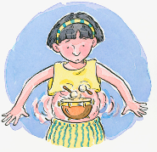
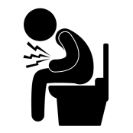
Обезвоживание
Боли в животе,
урчание и вздутие живота
Диарея
Тошнота и рвота
Подъём температуры
Острое начало
Чем опасно обезвоживание
и как его избежать?
Обезвоживание опасно своими последствиями. Потеря 20-25% воды от общего количества в организме может привести к летальному исходу.
Дефицит воды требует её адекватной компенсации. Для борьбы с дегидратацией нужна регидратация, суть которой заключается в пероральном и внутривенном введении глюкозо-солевых растворов. Пить рекомендуется небольшими порциями, но часто.
Почему нужно делать именно так? Потому что большой объём, выпиваемый за один раз, может вызвать рвоту.

Профилактика ротавирусной инфекции
1.Соблюдать правила личной гигиены – тщательно мыть руки тёплой водой с мылом при приготовлении пищи, перед едой и после туалета
2.Соблюдать чистоту в доме, чаще проветривать помещения, регулярно проводить влажную уборку
3.Соблюдать сроки и условия хранения продуктов питания и правила приготовления пищи: сырые и готовые продукты питания следует хранить в холодильнике раздельно; продукты, не подвергающиеся термической обработке (особенно овощи, фрукты), перед употреблением необходимо промывать горячей водой и ошпаривать.
4.Для питья следует использовать кипяченую или бутилированную воду

Как приготовить глюкозо-солевой раствор
в домашних условиях:

1 чайная ложка соли + 1 чайная ложка соды +
+ 4 столовые ложки сахара + 1 литр воды
Ротавирусная инфекция является вакциноуправляемой
(на международном рынке зарегистрировано две вакцины: моновалентная (RV1) вакцина Rotarix и пентавакцина (RV5) RotaTeq), однако на данный момент Министерство здравоохранения Республики Беларусь только начало свой путь в этом направлении.

Помните! При возникновении первых признаков следует обратиться к врачу.
Самолечение может принести вред. Будьте здоровы!

Министерство здравоохранения Республики Беларусь
ГУ «Слуцкий зональный центр гигиены и эпидемиологии»

